|  |
| --- |
| Verbotene Welten – Bücherverbote in den USA Stell dir vor, Geschichten, die uns zum Lachen, Weinen, Nachdenken oder zum Diskutieren anregen, werden aus Regalen entfernt und der Zugang zu ihnen verwehrt. Was zunächst wie eine ferne Vorstellung klingt, ist in den Vereinigten Staaten von Amerika eine Realität, die in den letzten Jahren wieder verstärkt in den Fokus gerückt ist. Bücherverbote und die Anfechtung von Büchern in Schulen und Bibliotheken sind ein komplexes und vielschichtiges Thema, das tief in die amerikanische Geschichte und die aktuellen gesellschaftlichen und politischen Debatten eingebettet ist. In dieser Arbeitsreihe werden wir uns intensiv mit der Thematik der "verbannten" Bücher in den USA auseinandersetzen. Wir werden untersuchen, welche Bücher betroffen sind, welche Gründe hinter den Verboten stehen, wer die treibenden Kräfte sind und welche Auswirkungen diese Einschränkungen auf die Meinungsfreiheit, den Zugang zu Informationen und die Vielfalt der Perspektiven haben. |

Arbeitsauftrag Partnerarbeit:

👥 Besprich dich mit deinem Sitznachbarn / deiner Sitznachbarin. Was fällt euch spontan zum Thema "verbotene Bücher" ein? Habt ihr schon einmal von Büchern gehört, die verboten wurden?

### ✒️ Hier findest du Platz für eure Überlegungen.

___________________________________________________________________

___________________________________________________________________

___________________________________________________________________

___________________________________________________________________

Arbeitsauftrag Einzelarbeit:

📋 Nutze die folgenden Quelle, um erste Informationen darüber zu sammeln, welche Bücher aktuell oder in der Vergangenheit in den USA verboten oder angefeindet wurden. Notiere dir einige Beispiele und die Gründe für die Verbote.

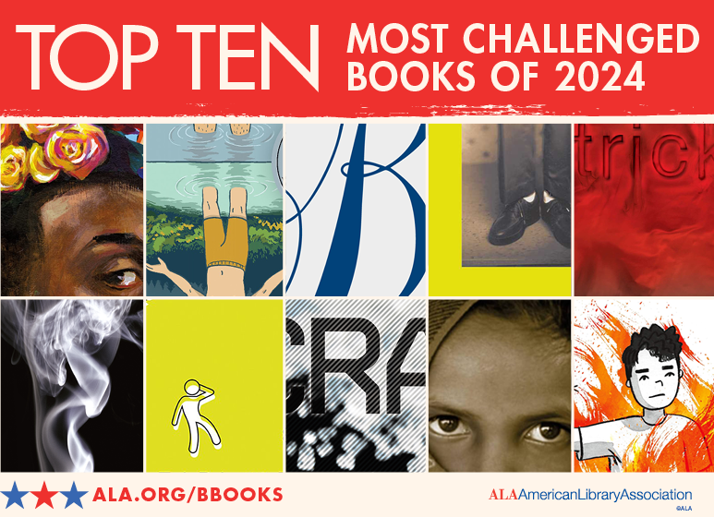

|  |  |
| --- | --- |
| Banned & Challenged Books  Reporting challenges to materials and services is vital to developing the best resources to defend libraries. Even if support is not needed, please report--your information is completely confidential. |  |

### ✒️ Notizfeld

___________________________________________________________________

___________________________________________________________________

___________________________________________________________________

___________________________________________________________________

|  |
| --- |
| Gründe für Bücherverbote Analysiere stichpunktartig die Gründe, die in deiner Recherche für die Verbote genannt werden. Gibt es wiederkehrende Themen oder Motive? |

### ✒️ Hier findest du Platz für deine Notizen.

___________________________________________________________________

___________________________________________________________________

___________________________________________________________________

___________________________________________________________________

Arbeitsauftrag Gruppenarbeit:

👥 Diskutiert in Kleingruppen (3er-4er-Gruppen), welche gesellschaftlichen, politischen oder moralischen Vorstellungen hinter diesen Verboten stehen könnten.

### Hier findest du Platz für eure Stichpunkte.

___________________________________________________________________

___________________________________________________________________

___________________________________________________________________

___________________________________________________________________

Arbeitsauftrag in der Gruppe

👥 : Erstellt zusammen eine Mindmap mit den verschiedenen Kategorien von Gründen für Bücherverbote und deren Hintergründe.

Arbeitsauftrag:

📋 Lies zunächst in Einzelarbeit den Text durch und besprich diesen dann gemeinsam mit deiner Gruppe.

## Warum „Die Tribute von Panem – Tödliche Spiele“ in den USA verboten wurde

„Die Tribute von Panem – Tödliche Spiele“ von Suzanne Collins ist ein Bestseller, der weltweit große Popularität erlangt hat. Trotz seines Erfolges wurde das Buch in den USA aus verschiedenen Gründen verboten, die tief in den aktuellen gesellschaftlichen und politischen Spannungen des Landes verwurzelt sind.

Ein zentraler Grund für die Verbannung des Buches aus Schulbibliotheken ist seine angebliche „anti-ethnische, anti-familiäre und gewalttätige“ Natur, wie das „Banned Books Project“ berichtet. Kritiker:innen argumentieren, dass das Werk eine beleidigende Sprache und satanische Anspielungen enthält, die besonders für junge Leser:innen unangemessen seien. Die Darstellung von Gewalt in der dystopischen Welt von Panem, in der Jugendliche gezwungen werden, in einer Arena gegeneinander ums Überleben zu kämpfen, ist ein weiterer Punkt der Kontroverse. Für viele Eltern und konservative Gruppen sind solche Inhalte nicht mit den moralischen und ethischen Standards vereinbar, die sie sich für ihre Kinder wünschen.

Darüber hinaus wird das Buch auch als bedrohlich für die traditionelle Familienstruktur angesehen. Die komplexen Beziehungen und die moralischen Dilemmata, die die Protagonistin Katniss Everdeen durchlebt, könnten laut Kritiker:innen dazu führen, dass junge Leser:innen die Autorität von Familie und Gemeinschaft infrage stellen. Diese anti-familiären Werte sind für einige ein rotes Tuch, da sie glauben, dass solche Darstellungen die Grundfesten der Gesellschaft unterminieren.

Ein weiterer Aspekt, der zur Kritik beiträgt, ist die Darstellung einer totalitären Regierung in Panem, die durch Kontrolle und Unterdrückung der Bevölkerung ihre Macht erhält. Diese Darstellung kann als eine indirekte Kritik an bestehenden politischen Systemen interpretiert werden und wird daher von bestimmten politischen Gruppen als bedrohlich empfunden. In einer Zeit, in der der Kulturkampf in den USA intensiv geführt wird, geraten Werke wie „Die Tribute von Panem“ häufig in das Kreuzfeuer der Zensur.

Zusammenfassend lässt sich sagen, dass „Die Tribute von Panem – Tödliche Spiele“ aufgrund seiner gewalttätigen Inhalte, seiner Darstellung von Autoritäts- und Gesellschaftskritik sowie seiner ethischen Implikationen ins Visier der Zensur geraten ist. Diese Verbote spiegeln die tiefen Spaltungen in der US-amerikanischen Gesellschaft wider, die sich um Themen wie Gewalt, Familie und politische Macht drehen.

Arbeitsauftrag:

👥 Recherchiert gemeinsam zu dem Verbot des Buches. Teilt die folgenden Punkte untereinander auf, sodass ihr diese danach zusammentragen könnt.

Worum geht es inhaltlich in dem Buch?

Wann und wo wurde es verboten oder angefeindet?

Wer waren die treibenden Kräfte hinter den Verboten?

Welche Auswirkungen hatte das Verbot?

### ✒️ Hier findest du Platz für eure Überlegungen.

___________________________________________________________________

___________________________________________________________________

___________________________________________________________________

___________________________________________________________________

Arbeitsauftrag:

👥 Bereitet eine kurze Präsentation (ca. 5 min) vor, in der ihr eure Ergebnisse vorstellt. Sammelt die wichtigsten Aspekte zusammen und haltet einen kurzen, mündlichen Vortrag.

### ✒️ Notizfeld.

___________________________________________________________________

___________________________________________________________________

___________________________________________________________________

___________________________________________________________________

|  |
| --- |
| Eigene Positionierung und kreative Auseinandersetzung Formuliere deine eigene Meinung zum Thema Bücherverbote in den USA. Begründe deine Position. |

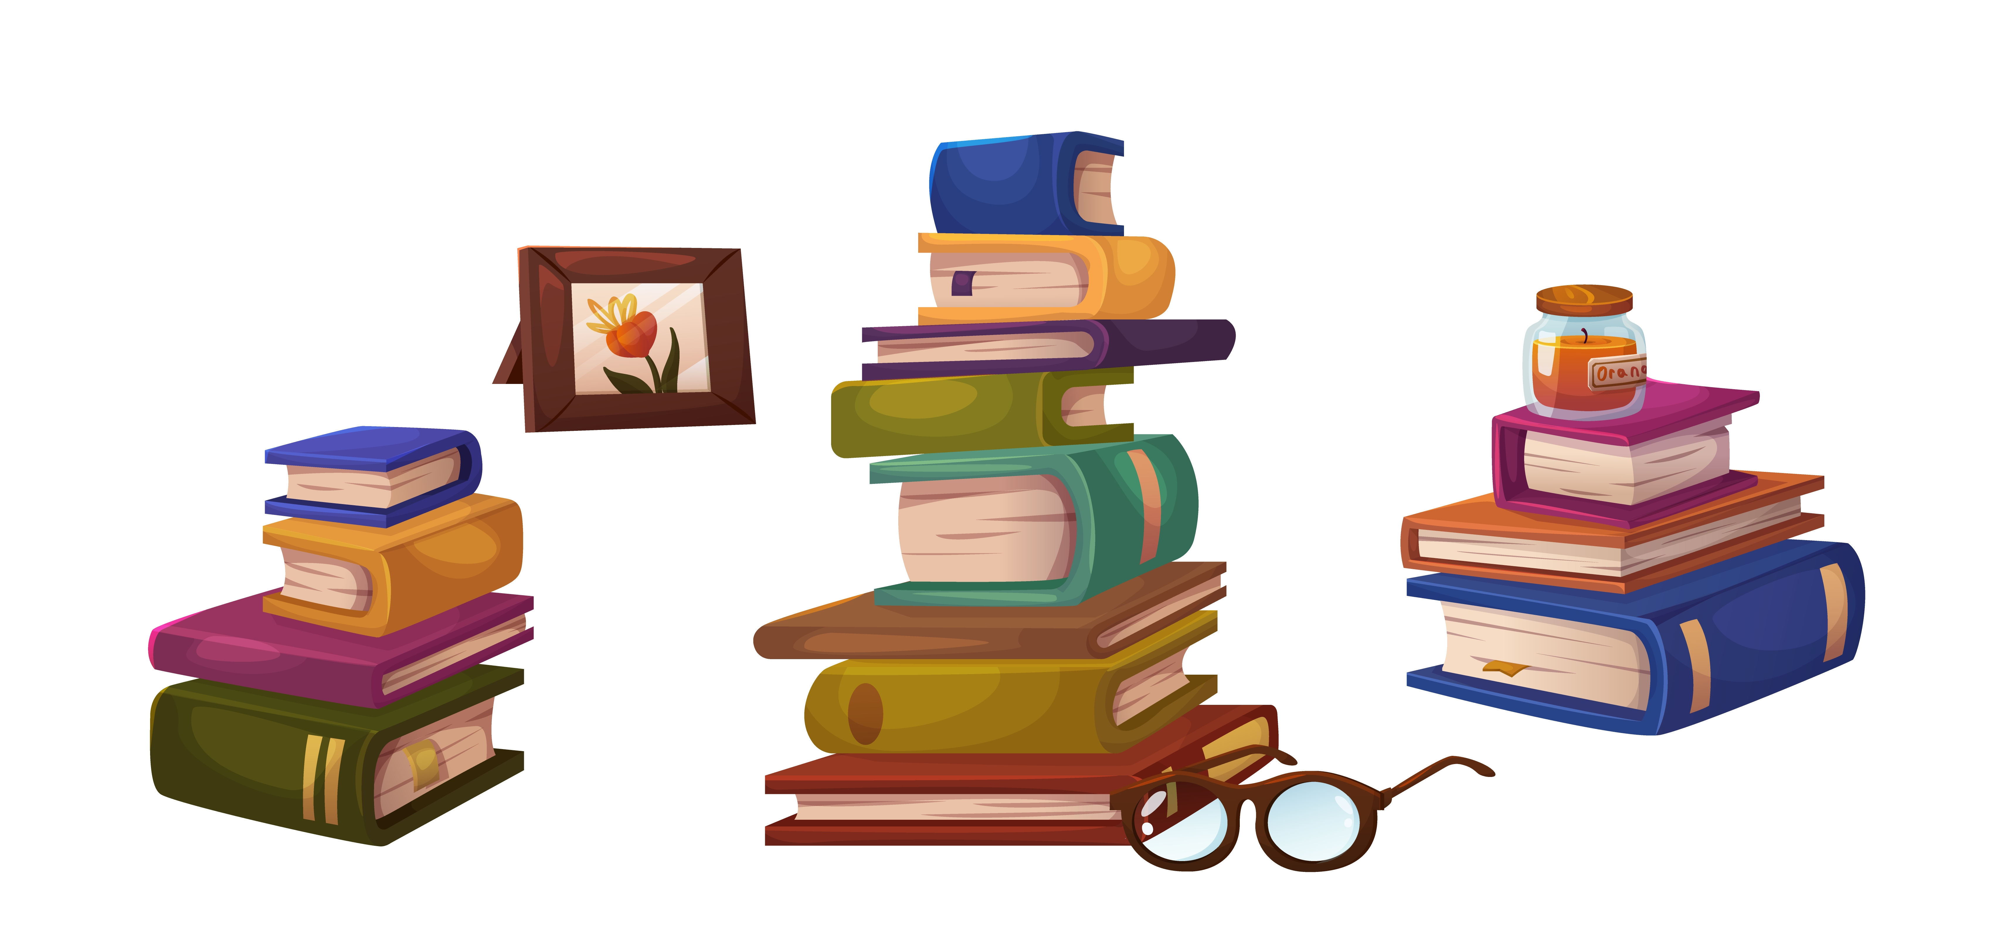

Arbeitsauftrag:

📋 Wähle eine der folgenden Aufgaben zur kreativen Auseinandersetzung:

Verfasse einen kurzen Kommentar oder Leserbrief zu einem aktuellen Fall von Bücherverbot (z. B. adressiert an eine Zeitung deiner Wahl oder Politiker:in deiner Wahl).

Entwirf ein kleines Plakat oder eine Social-Media-Kampagne zur Unterstützung der Meinungsfreiheit und gegen Bücherverbote.

Schreibe einen kurzen fiktiven Dialog zwischen einer Person, die ein Buch verbieten möchte, und einer Person, die sich für den Erhalt des Buches einsetzt.

### Kreative Aufgabe 1

___________________________________________________________________

___________________________________________________________________

___________________________________________________________________

___________________________________________________________________

### Kreative Aufgabe 3

___________________________________________________________________

___________________________________________________________________

___________________________________________________________________

___________________________________________________________________